**L’interminable crise entre les taxis et Uber**

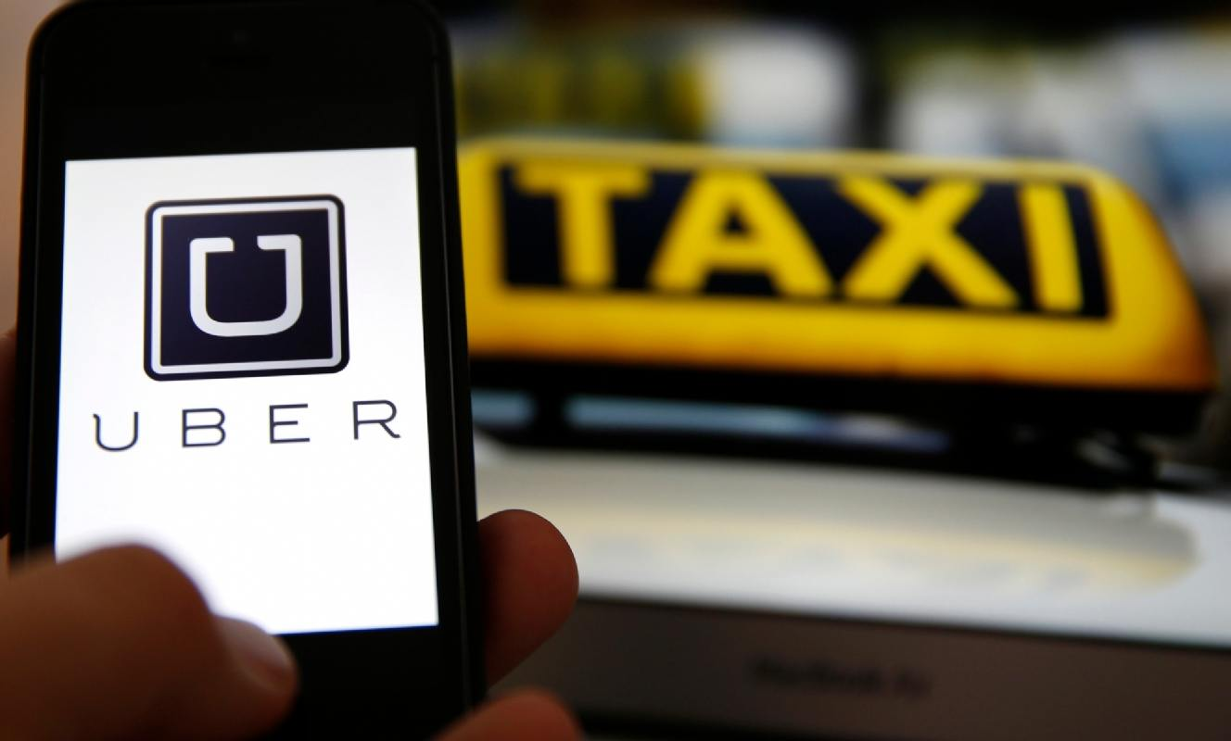

« Uber » ! Pour certains, le nom de cette marque de VTC (voiture de tourisme avec chauffeur) a un effet repoussant, pour d’autres elle relève de l’évolution pure et simple de notre société.

**Uber contre taxis : Un de ces débats typiquement français caractérisés par la recherche de boucs-émissaires**

En France, dans ce secteur du transport privé, il y a eu longtemps un monopole pour les taxis**,** le nombre de taxis étant très limité en France afin d’assurer une rentabilité au secteur.

De ce fait, un nouvel entrant ne pouvait obtenir le droit d’exercer qu’en achetant (souvent très cher) la « plaque » d’un chauffeur de taxi arrêtant son activité.

Dans ce cadre très figé, il y avait de la place pour une diversification de l’offre. C’est ainsi que sont apparus les VTC. Ils ont apporté un nouveau regard sur le métier en s’adaptant complétement au client, en proposant ses services en ligne et à faible coût. Rapide, simple et efficace.

Ces nouveaux entrepreneurs sont devenus le cauchemar des 18.000 chauffeurs de taxi Parisiens, et des quelque 37.000 qui travaillent en province. Ils viennent toutefois de perdre une bataille face à eux.

**Les smartphones le point clé de ce service**

L'explosion des smartphones et de la géolocalisation a bouleversé la donne en termes de transport de passagers. Grâce à cela, le modèle économique des VTC s'est transformé, suscitant les convoitises des développeurs d'applications.

« La technologie a créé la rupture en permettant aux sociétés d'organiser et d'optimiser les déplacements des flottes de voitures », explique Yves Weisselberger, le patron de SnapCar autre société de VTC.

Avec, à la clef, une amélioration du service rendu au client. En pianotant sur son smartphone, celui-ci télécharge une application VTC. Dès lors, il peut d'un clic s'assurer de la disponibilité d'une voiture à proximité, la réserver et même la suivre sur son écran en l'attendant. Et pas de mauvaise surprise au compteur, le prix du trajet est connu à l'avance.

**Un combat qui ne fait que commencer**

Face à ces nouveaux acteurs, les taxis se défendent et demandent aux pouvoirs publics d'intervenir pour rétablir les conditions d'une « concurrence loyale et équitable ». Ils se plaignent en effet de supporter des contraintes multiples, quand les VTC en ont peu. Au-delà de la formation professionnelle, des tarifs réglementés, du rattachement territorial, ils doivent en particulier payer leur licence - environ 240.000 euros à Paris, 400.000 à Nice -, contre une cotisation de 100 euros versée à l'Etat par les nouveaux entrants.

Surtout, ils accusent les VTC de détourner la législation sur deux points :

« Les VTC ont été créés pour les touristes, et pas pour les hommes d'affaires. Ensuite, ils ne peuvent intervenir que sur réservation préalable. Or ils ne respectent pas cette règle et font du transport à la demande en pratiquant la réservation immédiate. Le législateur doit trouver le moyen de rendre la concurrence loyale », insiste Serge Metz, PDG des taxis G7.

Sources : Le Parisien.fr

**Le message essentiel** :

L'explosion des smartphones et de la géolocalisation qui joue un rôle majeur dans l’existence de ce nouveau service.

Face au puissant lobby des taxis, le gouvernement a finalement choisi de durcir le cadre d'exercice des VTC.

Le combat continue entre VTC et Taxis, et n’est pas prêt de s’arrêter.

**Angle** :

Ni pour Uber, ni pour les taxis je souhaitais présenter ce combat entre VTC et Taxis comme interminable, seul l’Etat peut agir mais est confronté à un problème économique de taille car malgré tout, ces nouvelles applications font travailler énormément de gens, bien qu’elles soient complétement déloyales.

**Contenu multimédia** :

Image en tête d’article relatant le combat entre les taxis et Uber.